Vendim

Nr.337, datë 1.6.2004

Për disa ndryshime e shtesa në vendimin nr.335, datë 23.6.2000 të Këshillit të Ministrave “Për rregullat e prokurimit publik”, të ndryshuar

Në mbështetje të nenit 100 të Kushtetutës dhe të nenit 5 të ligjit nr.7971, datë 26.7.1995 “Për prokurimin publik”, të ndryshuar, me propozimin e Ministrit të Shtetit për Koordinimin, Këshilli i Ministrave

Vendosi:

Në vendimin nr.335, datë 23.6.2000 të Këshillit të Ministrave, të bëhen këto ndryshime e shtesa:
Në pikën 1 të bëhen ndryshimet e mëposhtme:
a) Në paragrafin e parë pas fjalëve “…për prokurimin e shërbimeve,…” të hiqet fjalia në vazhdim:
“…me përjashtim të projektimeve, ku si referim të merret vlera e parashikuar për sipërmarrjen e ndërtimit të objektit dhe jo ajo e shërbimit.”.
b) Në paragrafin e dytë shifra “… mbi 300 000 000 (treqind milionë) lekë” zëvendësohet me “… mbi 200 000 00 (dyqind milionë) lekë, duke filluar nga data 1 janar 2005.”.
2. Në pikën 2 pas fjalëve “…për prokurimin e shërbimeve,…” të hiqet fjalia në vazhdim:
“…me përjashtim të projektimeve, ku si referim të merret vlera e parashikuar për sipërmarrjen e ndërtimit të objektit dhe jo ajo e shërbimit.”.
3. Në shkronjën “a” të pikës 4 fjalët “Pika 1/b/c/ç…” të zëvendësohen me “Pikat 1/b/c…”.
4. Në pikën 6 pas fjalëve “…sigurimit të ofertave,…” të hiqen fjalët “…, në formë garancie bankare,…”.
5. Pika 8 ndryshohet si më poshtë vijon:
“8. Pjesëmarrësi në tender, i shpallur fitues, brenda 15 ditëve nga marrja e njoftimit duhet t’i konfirmojë entit prokurues, nëpërmjet nënshkrimit të formularit të kontratës, gatishmërinë për të lidhur kontratën.
Në rast se brenda këtij afati, përgjigjja nga pjesëmarrësi fitues është negative, entit prokurues i lind e drejta të njoftojë për negocimin e kontratës pjesëmarrësin e renditur të dytin në klasifikim, sipas pikës 3 të nenit 35 të ligjit nr.7971, datë 26.7.1995 “Për prokurimin publik”, të ndryshuar, si dhe të bëjë njëkohësisht konfiskimin e sigurimit të ofertës së pjesëmarrësit të parë fitues.”.
6. Në pikën 10 afati “…jo më vonë se 10 ditë përpara shpalljes së saj.” ndryshohet me “…jo më vonë se 5 ditë përpara shpalljes së saj.”, dhe në fund të kësaj pike shtohet fjalia, me këtë përmbajtje:
“Gjithashtu, për tenderat që botohen në Buletinin e Prokurimit Publik, enti prokurues është i detyruar, që brenda 15 ditëve nga shpallja e njoftimit në buletin të fituesit të tenderit, të lidhë kontratën.”.
7. Pika 11 ndryshohet si më poshtë vijon:
“11. Entet prokuruese, brenda datës 15 shkurt, të paraqesin në Agjencinë e Prokurimit Publik regjistrat e parashikimeve të prokurimeve publike, sipas udhëzimeve të kësaj agjencie, si dhe ndryshimet e planit të prokurimeve publike gjatë vitit kalendarik. Entet prokuruese, në fund të çdo 4 mujori, brenda datës 20 të muajit pasardhës, të paraqesin në Agjencinë e Prokurimit Publik treguesin për realizimin apo jo të prokurimeve të planifikuara, të shoqëruar me relacionin shpjegues, sipas udhëzimeve të kësaj agjencie. Për realizimin e kësaj detyre, titullari i entit prokurues ngarkon njësinë e prokurimit (nëse ka) apo strukturën përgjegjëse, që planifikon fondet e prokurimeve. Agjencia e Prokurimit Publik, brenda datës 30 të po atij muaji, të paraqesë në Këshillin e Ministrave pasqyrën përmbledhëse të prokurimeve në shkallë vendi.”.
8. Shkronja “a” e pikës 12 ndryshohet si më poshtë vijon:
“a) Në entin prokurues brenda 5 (pesë) ditëve pas marrjes me shkrim të njoftimit të klasifikimit përfundimtar të ofertave.”.
9. Në fund të pikës 13 shtohet fjalia, me këtë përmbajtje:
“Vazhdimi i mëtejshëm i procedurës së prokurimit nga enti prokurues bëhet pas miratimit të këtij raporti nga Agjencia e Prokurimit Publik.”.
Ky vendim hyn në fuqi pas botimit në Fletoren Zyrtare.

Kryeministri
Fatos Nano

Vendim

Nr.338, datë 1.6.2004

Për disa shtesa dhe ndryshime në vendimin nr.675, datë 20.12.2002 të këshillit të ministrave “për përdorimin e fondeve buxhetore të planifikuara për mallrat, shërbimet dhe ndërtimet”, të ndryshuar

Në mbështetje të nenit 100 të Kushtetutës dhe të nenit 5 të ligjit nr.7971, datë 26.7.1995 “Për prokurimin publik”, të ndryshuar, me propozimin e Ministrit të Shtetit për Koordinimin, Këshilli i Ministrave

Vendosi:

Në vendimin nr.675, datë 20.12.2002 të Këshillit të Ministrave, bëhen këto shtesa dhe ndryshime:
1. Në kapitullin II “Regjistri i parashikimeve të prokurimeve publike”, të bëhen këto ndryshime dhe shtesa:
a) Në pikën 2.2 afati “…brenda datës 30 janar të çdo viti,…” zëvendësohet me “… brenda datës 15 shkurt të çdo viti,…”.
b) Në pikën 2.3 afati “… brenda datës 15 shkurt të çdo viti.” zëvendësohet me “… brenda muajit shkurt të çdo viti.”.
c) Pas pikës 2.3 shtohet pika 2.4 me këtë përmbajtje:
“2.4. Organet e qeverisjes vendore dërgojnë përmbledhjen e regjistrave të parashikimeve të prokurimeve publike në Agjencinë e Prokurimit Publik dhe në Drejtorinë e Thesarit dhe Buxhetit, në Ministrinë e Financave, pas miratimit të buxhetit nga këshillat e qeverisjes vendore.”.
2. Në kapitullin III “Prokurimi i mallrave, shërbimeve dhe ndërtimeve”, të bëhen këto ndryshime:
a) Pika 3.1 ndryshohet si më poshtë vijon:
“3.1. Çdo ent prokurues të përfundojë procedurat e prokurimit, për përmbushjen e nevojave vjetore për mallrat, shërbime dhe ndërtime, të planifikuara e të ndara për secilën prej tyre, brenda muajit korrik të çdo viti, duke përfshirë në këtë afat edhe lidhjen e kontratave përkatëse.
Përjashtohen nga afati i përcaktuar më sipër fondet e buxhetit të pavarur të pushtetit vendor (grant i pakushtëzuar + të ardhurat e krijuara nga organet e pushtetit vendor), të ardhurat që krijojnë institucionet buxhetore dhe që destinohen për t’u përdorur prej tyre brenda limiteve të përcaktuara nga ligji i Buxhetit të Shtetit, si dhe prokurimet me vlerë të vogël.”.
b) Në fund të pikës 3.2 shtohet një paragraf, me këtë përmbajtje:
“Procedurat e prokurimit për këto fonde (të krijuara ose të shtuara) të përfundojnë brenda muajit tetor, duke përfshirë në këtë afat edhe lidhjen e kontratave përkatëse.”.
3. Në pikën 4.2 të kapitullit IV “Lidhja e kontratave”, pas fjalës “Kontratat…” shtohen fjalët “… lejohen të…”.
4. Në pikën 5.3 të kapitullit V “Regjistri i realizimit të prokurimeve”, afati “…brenda datës 31 korrik…” zëvendësohet me “… brenda datës 31 gusht…”.
5. Pragrafët I dhe VI të pikës 6.2, kapitulli VI “Të veçanta”, shfuqizohen.
6. Pas pikës 6.2 të kapitullit VI “Të veçanta” shtohet pika 6.2/1, me këtë përmbajtje:
“6.2/1. Për fondet, të cilat do të prokurohen nga institucionet e përcaktuara në pikën 6.2, entet prokuruese të dërgojnë, brenda datës 20 shkurt, të dhënat teknike dhe sasiore pranë këtyre institucioneve. Institucionet pas përpunimit të të dhënave të shpallin, brenda datës 15 mars, ftesën për ofertë.”.
7. Pika 7.1 e kapitullit VII “Të fundit” ndryshohet si më poshtë vijon:
“7.1. Për vitin 2004, afati i përcaktimit në pikën 3.1 shtyhet deri më 15 gusht, duke përfshirë në këtë afat edhe lidhjen e kontratave përkatëse, ndërsa afati i përcaktuar në pikën 5.3 të kapitullit V “Regjistri i realizimit të prokurimeve”, shtyhet deri më 15 tetor.”.
Ky vendim hyn në fuqi pas botimit në Fletoren Zyrtare.

Kryeministri
Fatos Nano

VENDIM

Nr.339, datë 1.6.2004

PËR SISTEMIMIN ME MJEDISE PUNE TË DISA INSTITUCIONEVE SHTETËRORE DHE PËR NJË NDRYSHIM NË VENDIMIN NR.515, DATË 18.7.2003 TË KËSHILLIT TË MINISTRAVE “PËR MIRATIMIN E LISTËS SË INVENTARIT TË PRONAVE TË PALUAJTSHME SHTETËRORE, TË CILAT I KALOJNË NË PËRGJEGJËSI ADMINISTRIMI MINISTRISË SË MBROJTJES”

Në mbështetje të nenit 100 të Kushtetutës dhe të neneve 13 e 15 shkronja “c” të ligjit nr. 8743, datë 22.2.2001 “Për pronat e paluajtshme të shtetit”, me propozimin e Ministrit të Shtetit për Koordinimin, Këshilli i Ministrave

VENDOSI:

1. Mjediset e studios lëvizëse dhe të ateliesë së piktorëve të Radiotelevizionit Shqiptar, së bashku me truallin funksional, në përdorim të këtij institucioni, në rrugën “Abdi Kazani”, në Tiranë, sipas genplanit nr.1, që i bashkëlidhet këtij vendimi dhe është pjesë përbërëse e tij, t’i kalojnë në përgjegjësi administrimi Ministrisë së Integrimit Europian.
2. Prona me numër rendor 72, “Sh.a. Elektronika e ushtrisë”, në administrim të Ministrisë së Mbrojtjes, në rrugën “Myslym Keta”, Tiranë, sipas genplanit nr.2, që i bashkëlidhet këtij vendimi dhe është pjesë përbërëse e tij, të hiqet nga lista e inventarit të pronave të paluajtshme shtetërore, e cila i bashkëlidhet vendimit nr.515, datë 18.7.2003 të Këshillit të Ministrave, dhe t’i kalojë në përgjegjësi administrimi Institutit të Trajnimit të Administratës Publike.
3. Mjediset, që aktualisht i ka në përdorim Instituti i Trajnimit të Administratës Publike, në bulevardin “Zogu I”, pas rikonstruksionit të mjediseve të shoqërisë anonime ”Elekronika e ushtrisë”, t’i kalojnë në përgjegjësi administrimi Komitetit Shtetëror për Kultet.
4. Ngarkohen Ministri i Shtetit për Koordinimin, Ministri i Mbrojtjes, Ministri i Integrimit Europian, Drejtori i Përgjithshëm i Radiotelevizionit Shqiptar, kryetari i Komitetit Shtetëror për Kultet dhe Kryeregjistruesi i Zyrës Qendrore të Regjistrimit të Pasurive të Paluajtshme të ndjekin procedurat për zbatimin e këtij vendimi.
5. Vendimi nr.47, datë 22.1.2004 i Këshillit të Ministrave “Për sistemimin me mjedise të disa institucioneve shtetërore", shfuqizohet.
Ky vendim hyn në fuqi pas botimit në Fletoren Zyrtare.

KRYEMINISTRI
Fatos Nano

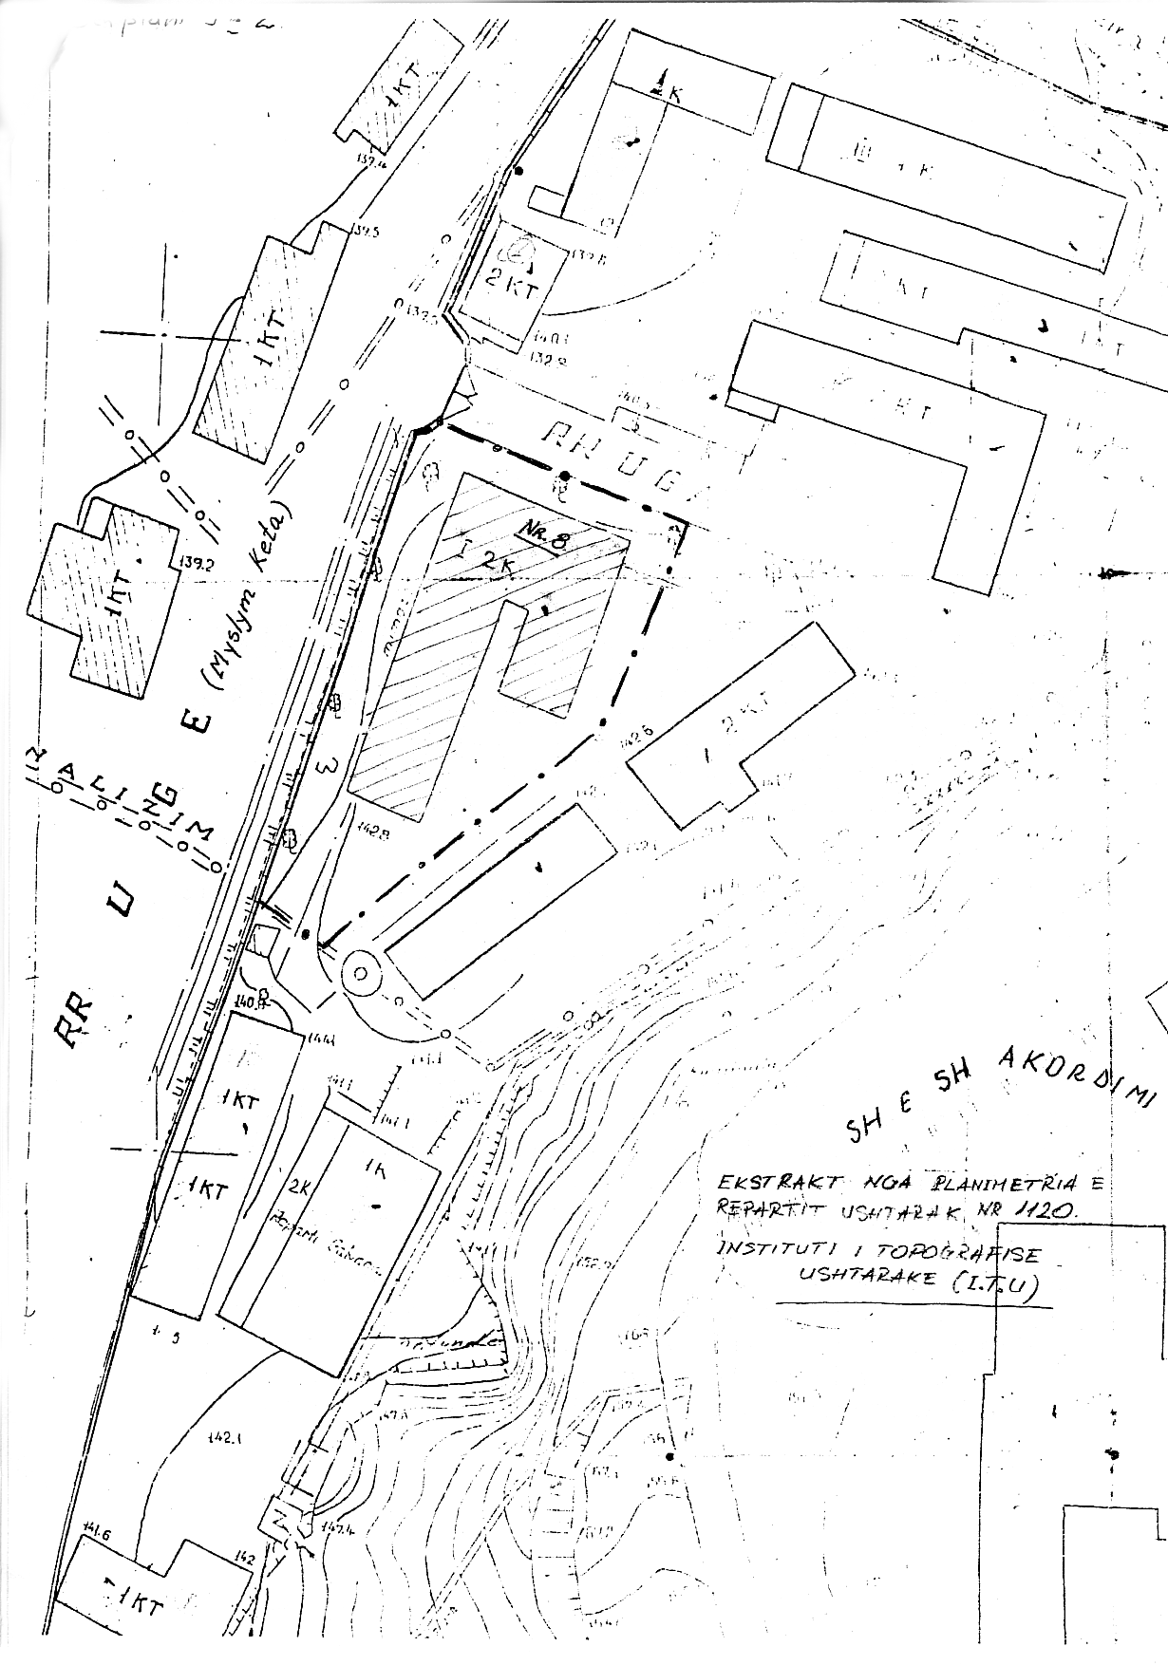

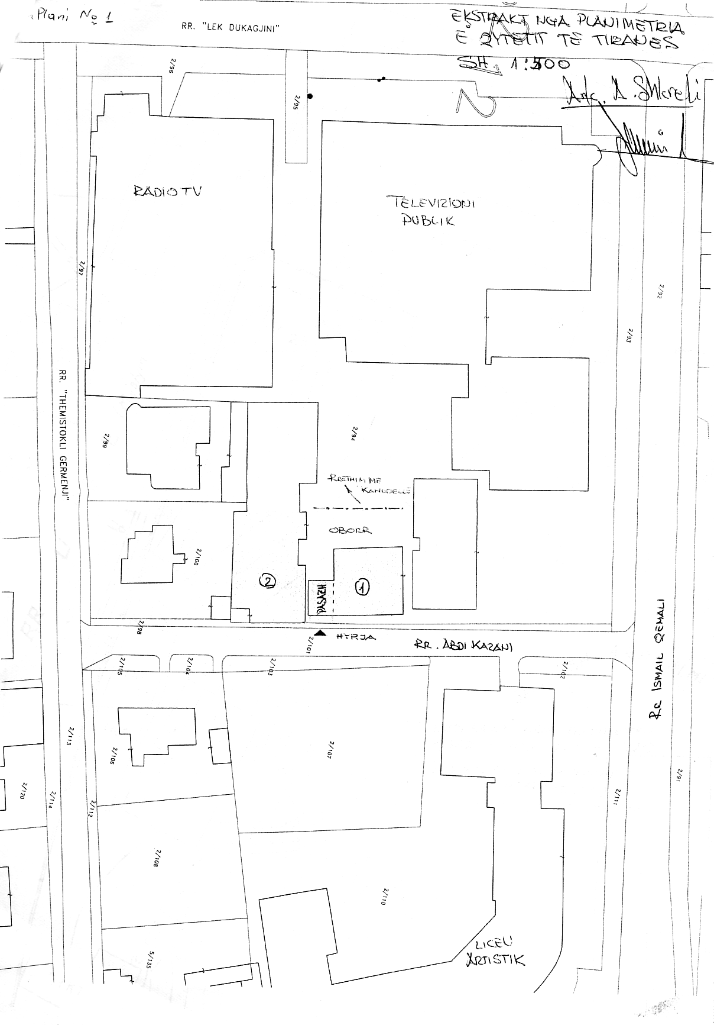

Vendim

Nr.341, datë 1.6.2004

Për disa ndryshime në vendimin nr.440, datë 9.9.1999 të Këshillit të Ministrave "për Strukturën dhe Pagat e Punonjësve të Policisë së Ndërtimit", të ndryshuar

Në mbështetje të nenit 100 të Kushtetutës dhe të nenit 11 të ligjit nr.8408, datë 25.9.1998 "Për Policinë e Ndërtimit", me propozimin e Ministrit të Rregullimit të Territorit dhe të Turizmit, Këshilli i Ministrave

VENDOSI:

1. Në vendimin nr.440, datë 9.9.1999 të Këshillit të Ministrave, të bëhen këto ndryshime:
a) Pika 1 ndryshohet si më poshtë vijon:
"1. Policia e Ndërtimit funksionon në varësi të Ministrisë së Rregullimit të Territorit dhe të Turizmit. Struktura e saj përbëhet nga drejtoria, me qendër në Tiranë, dhe 13 degë, të organizuara në shkallë qarku, nga të cilat 6 degë të kategorisë së parë dhe 7 degë të kategorisë së dytë, sipas lidhjeve nr.1 dhe nr.2, që i bashkëlidhen këtij vendimi.".
b) Pika 2 ndryshohet si më poshtë vijon:
"2. Numri i përgjithshëm i punonjësve të Policisë së Ndërtimit është 180 veta.".
2. Efektet financiare, që rrjedhin nga rritja e numrit të punonjësve të Policisë së Ndërtimit, të përballohen nga buxheti i vitit 2004, zëri "Paga dhe sigurime shoqërore", miratuar për Ministrinë e Rregullimit të Territorit dhe të Turizmit.
3. Ngarkohet Ministri i Rregullimit të Territorit dhe të Turizmit për zbatimin e këtij vendimi.
Ky vendim hyn në fuqi pas botimit në Fletoren Zyrtare.

KRYEMINISTRI
Fatos Nano

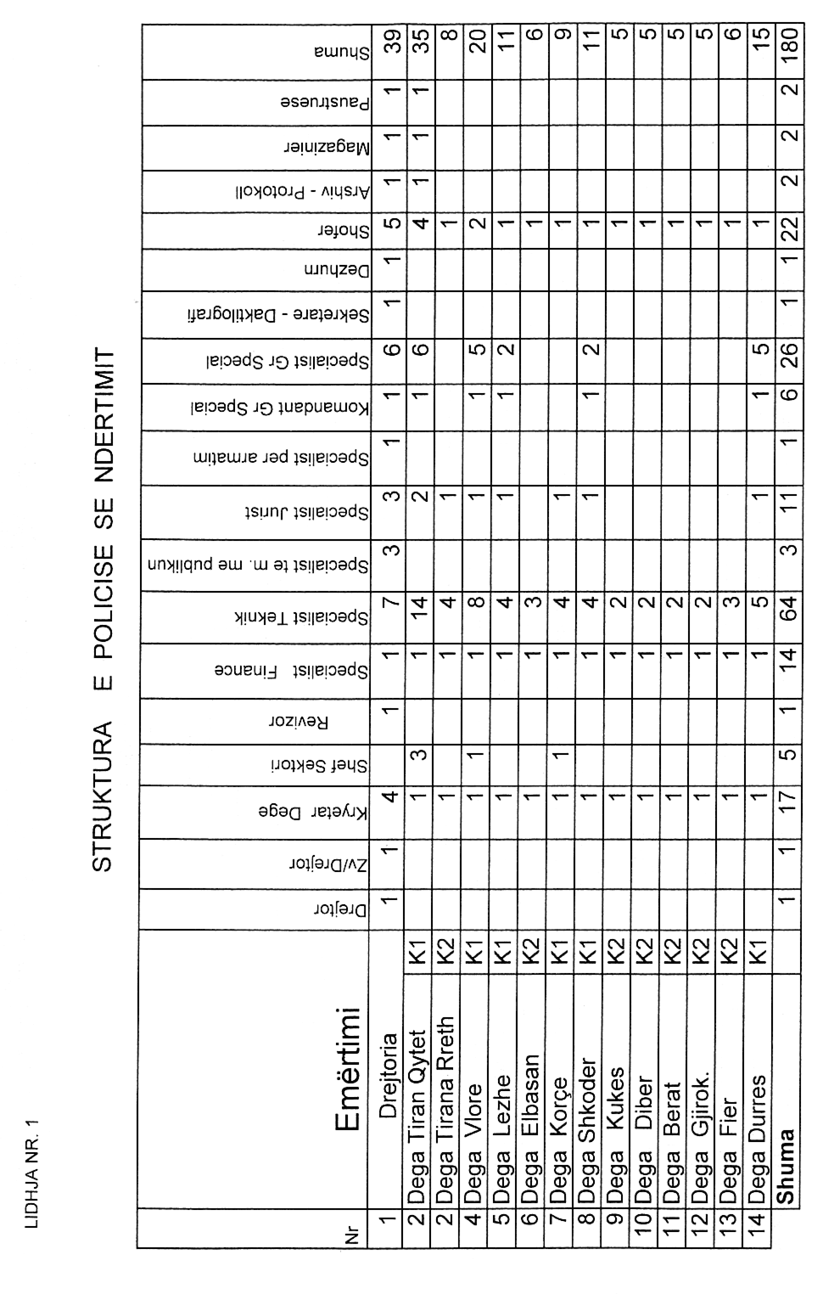

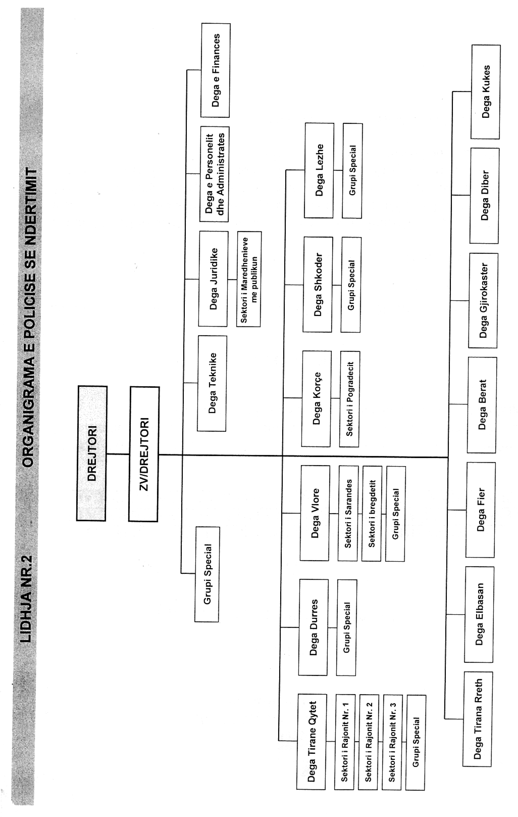

Vendim

Nr.342, datë 1.6.2004

Për disa shtesa dhe ndryshime në vendimin nr.726, datë 21.12.2000 të Këshillit të Ministrave “Për pagat e punonjësve të institucioneve buxhetore”, të ndryshuar

Në mbështetje të nenit 100 të Kushtetutës dhe të nenit 5/1 të ligjit nr.8487, datë 13.5.1999 “Për kompetencat për caktimin e pagave të punës”, të ndryshuar, me propozimin e Ministrit të Shtetit për Koordinimin dhe të Ministrit të Financave, Këshilli i Ministrave

Vendosi:

1. Në vendimin nr.726, datë 21.12.2000 të Këshillit të Ministrave të bëhen këto shtesa dhe ndryshime:
1. Paragrafi i pestë i pikës 7 zëvendësohet me paragrafin, si më poshtë vijon:
“Nuk përfitojnë nga këto shtesa mbi pagën në përqindje ekspertët e Institutit të Mjekësisë Ligjore.”.
2. Në fund të pikës 17 shtohet paragrafi me këtë përmbajtje:
“Punonjësit mësimorë në shkollat e larta, në sistemin me kohë të pjesshme, të cilët për nevoja të procesit mësimor japin orë mësimi jashtë kohës normale të punës, paguhen për çdo orë mësimore me 400 lekë në orë.”.
3. Në lidhjen I, “Renditja e funksioneve sipas klasifikimit”, të bëhen këto shtesa dhe ndryshime:
a) në klasifikimin B1 shtohet emërtimi “Drejtor i Institutit të Mjekësisë Ligjore”.
b) në klasifikimin B2 shtohet emërtimi “Zëvendësdrejtor i Institutit të Mjekësisë Ligjore”.
c) në klasifikimin B3 shtohen këto emërtime:
“-Ekspert mjeko-ligjor;
-Ekspert toksikologo-ligjor;
-Ekspert psikiatër-ligjor;
-Ekspert biologo-ligjor;
-Ekspert mjeko-ligjor, pranë gjykatave të apelit.”, dhe
emërtimi “Shef i shërbimit mjeko-ligjor” shfuqizohet.
ç) Në klasifikimin B4 shtohen emërtimet:
“-Drejtor i Fototekës Kombëtare “Marubi”, Shkodër;
-Drejtor i Teatrit Kombëtar për Fëmijë.” dhe
shfuqizohen këto emërtime:
“-Specialist mjeko-ligjor;
-Specialist mjeko-ligjor psikiatër;
-Specialist toksikolog;
-Specialist mjeko-ligjor, pranë gjykatave të apelit.”.
4. Në lidhjen II-8, “Niveli i pagës për punonjësit e Akademisë së Shkencave”, në pjesën e dytë, në numrin rendor 13, paga për emërtimin “Arkivist” bëhet sipas klasës VII.
5. Lidhja II-22, “Niveli i pagave për punonjësit e këshillave të qarqeve”, zëvendësohet me lidhjen II-22, “Niveli i pagës për punonjësit e Teatrit Kombëtar për Fëmijë", që i bashkëlidhet këtij vendimi dhe është pjesë përbërëse e tij.
6. Lidhja II-24, “Niveli i pagës për punonjësit e Shërbimit Qendror të Mjekësisë Ligjore”, zëvendësohet me lidhjen II-23, “Niveli i pagës për punonjësit e Institutit të Mjekësisë Ligjore”, që i bashkëlidhet këtij vendimi dhe është pjesë përbërëse e tij.
7. Lidhja II-29, “Niveli i pagës për punonjësit e Galerisë Kombëtare të Arteve, Muzeut Historik Kombëtar, Muzeut të Artit Mesjetar, Korçë, Muzeut “Onufri”, Berat dhe Muzeut Historik Kombëtar “Gjergj Kastrioti Skënderbeu”, Krujë", zëvendësohet me lidhjen II-29, "Niveli i pagës për punonjësit e Galerisë Kombëtare të Arteve, Muzeut Historik Kombëtar, Muzeut të Artit Mesjetar, Korçë, Muzeut "Onufri", Berat, Muzeut Historik Kombëtar "Gjergj Kastrioti Skënderbeu", Krujë dhe Fototekës Kombëtare “Marubi”, Shkodër”, që i bashkëlidhet këtij vendimi dhe është pjesë përbërëse e tij.
II. Efektet financiare, që rrjedhin nga zbatimi i pikës 2 të nënndarjes I të këtij vendimi, të përballohen nga fondet e kushtëzuara për çdo universitet sipas përcaktimit të nenit 31 të ligjit nr.8461, datë 25.2.1999 “Për arsimin e lartë në Republikën e Shqipërisë", për kuotat dytësore dhe tarifat e shkollimit.
III. Efektet financiare që rrjedhin nga zbatimi i këtij vendimi, të përballohen nga buxheti i vitit 2004, miratuar për Ministrinë e Kulturës, Rinisë dhe Sporteve, Ministrinë e Drejtësisë dhe Akademinë e Shkencave.
Ky vendim hyn në fuqi pas botimit në Fletoren Zyrtare.

Kryeministri
Fatos Nano

Lidhja nr.II-22

Niveli i pagës për punonjësit e Teatit kombëtar për fëmijë, tiranë

Nr. | Emërtimi | Klasifikimi
1 | Drejtor | B4

 |  | Niveli i pagës
Nr. | Emërtimi | Klasa | Shtesë për funksion (grupi)
1 | Udhëheqës artistik, regjisor | X
2 | Përgjegjës sektori, përgjegjës propagande | VIII | 2
3 | Aktor | VIII-X
4 | Skenograf | VIII
5 | Elektricist, fonist | VI
6 | Magazinier, punëtor skene, garderobier | II
7 | Butaforist, piktor ekzekutues | IV
8 | Roje | II

Lidhja Nr.II-23

Niveli i pagës për punonjësit e Institutit të Mjekësisë ligjore

 |  | Niveli i pagës
Nr. | Emërtimi | Klasa | Shtesë për funksion (grupi)
1 | Specialist | IX
2 | Kryelaborant | VIII
3 | Laborant | VII

Shënim. Për punonjësit e tjerë zbatohen pagat sipas lidhjes II-5 “Niveli i pagës për punonjësit e ministrive dhe institucioneve të tjera qendrore” të këtij vendimi.
Lidhja II-29

Niveli i pagës për punonjësit e Galerisë Kombëtare të Arteve, Muzeut Historik Kombëtar, Muzeut të Artit Mesjetar Korçë, Muzeut Onufri Berat, Muzeut Gjergj Kastrioti Skënderbeu Krujë dhe Fototekës Kombëtar “Marubi” Shkodër

Nr. | Emërtimi | Klasifikimi
1 | Drejtor i Muzeut Historik Kombëtar  Drejtor i Galerisë Kombëtare të Arteve | B3
2 | Drejtor i Muzeut Gjergj Kastrioti Skënderbeu Krujë  Drejtor i Muzeut Onufri Berat  Drejtor i Muzeut të Artit Mesjetar Korçë  Drejtor i Fototekës Kombëtar “Marubi” Shkodër | B4

 |  | Niveli i pagës
Nr. | Emërtimi | Klasa | Shtesa për funksion (grupi)
1 | Përgjegjës sektori | VIII | 2
2 | Lektor | VI
3 | Kryetar dege | V
4 | Specialist (inxhinier, arkeolog, restaurator etj.) historian, shpjegues | V | 2
5 | Llogaritar i parë, ekonomist | VI
6 | Piktor, skulptor | V
7 | Restaurator | VI
8 | Ndihmësrestaurator | V
9 | Vëzhgues salle, ruajtës fondesh, fototekist | III
10 | Punëtor restaurimesh | II-IV
11 | Arkivist, katalogues | IV
12 | Biletashitës, pastrues, portier, korrier | I

